**News aus der Tauchabteilung – Mai 2019**

Ankündigungen & Termine in der Tauchabteilung

* schon mal im Kalender vormerken
* Änderungen Vorbehalten
* Ausschreibungen folgen

**14.06.2019:** 19.00 Uhr Stammtisch,

Lindentaler Biergarten (Bierparadies) | Moosstraße 41 | 84032 Altdorf

**23.06.2019:** 14.00 bis 16.00Uhr VDST-Tauchertag (unter Vorbehalt)

**12.07.2019:**  Stammtisch, Ort wird noch bekannt gegeben

**14.07.2019:** Walchensee

**26. bis 28.07.2019:** BLTV Jugendwochenende am Steinberger See

**02. bis 04.08.2019:** Familienwochenende am Steinberger See

**13. bis 15.09.2019**: Attersee

**04. bis 06.10.2019:** Lomececk!!!! (Zimmer sind bereits reserviert)

**19.10.2019:** BLTV-Ausbildertag

**Training in der Sommersaison**

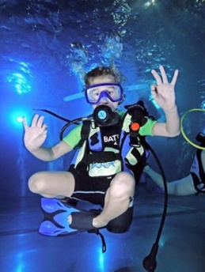

**Regelmäßiges Training – Treffen um 19.30 Uhr am Beckenrand der Sprunggrube (draußen) am Sportbecken – Das Training beginnt um 19.45 Uhr.**

**Montag** findet das Training unter Anleitung statt.

**Freitag** ist Training unter vorheriger Ansage.

**Mittwoch** ist aktuell DTSA*-Kurs (Treffpunkt ist um 19.00 Uhr an der Badkasse)

**Schaut doch mal vorbei, um gemeinsam abzutauchen!**

Aktuelle Trainings-Planung:

* 31.05. DTSA*-Kurs: DTG im Bad
* 03.06. Training mit Stefan
* 05.06. DTSA*-Kurs: DTG im Bad
* 10.06. Training mit Gerald
* 12.06. DTSA*-Kurs: DTG im Bad
* 14.06. Start Kindertraining mit Caro

**Herzlichen Glückwunsch zum CMAS*!**

Sebastian Rauh hat letztes Jahr bereits den praktischen Teil absolviert und heuer die Theorie.

Herzlichen Glückwunsch und allzeit gut Luft bei vielen schönen Tauchgängen!

**Herzlichen Glückwunsch zur bestandenen TL-Theorie-Prüfung!**

Vom 03. Bis 05. Mai war es so weit. Caro und Gerald durften in Buchlohe zur VDST / BLTV TL1 Theorieprüfung antreten und haben diese mit Bravour bestanden. Herzlichen Glückwunsch dazu!!

**Herzlich willkommen!**

Als 16. neues Mitglied in diesem Jahr ein herzliches Willkommen an Matthias Meyer! Wir freuen uns schon auf viele gemeinsame Aktionen und Tauchgänge!

**01. Mai: Antauchen am Echinger Weiher**

Ein Bild, das Person, Gras, draußen, Gruppe enthält.
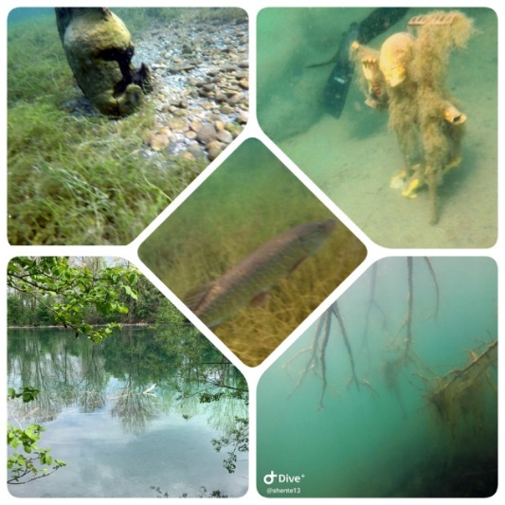Bei kuscheligen 12 Grad Wassertemperaturen und ungefähr 16 Grad Außentemperatur (immerhin mit Sonnenschein) haben wir am 01. Mai die Tauchsaison am Echinger Weiher eröffnet. Das Wetter war trocken, insofern konnten wir auch noch gemütlich zusammen grillen.

**10. Mai: Dult-stammtisch**

**Lustig war’s** 😊

Ein Bild, das Person, sitzend, Tisch, Personen enthält.

Ein Bild, das Person, Essen, Foto, drinnen enthält.
Ein Bild, das Person, Foto, darstellend, Gruppe enthält.

*„Geschmackserlebnisse und Gaumenfreuden“* – mit zwei vollbesetzen Tischen auf der 633. FrühjahrsDult im Schmidt-Zelt war die Tauchabteilung gut vertreten und der ein oder andere hat auch auf der Bierbank eine gute Figur gemacht und zur fetzigen Musik sein Bestes gegeben.

**11. Mai: AK HLW mit Regina , Caro und Andreas**

Ein Bild, das Person, Wand, drinnen, Mann enthält.
Ein Bild, das Person, drinnen, Boden, Wand enthält.
Samstagmorgen 9.00 Uhr (und das direkt nach der Dult :-P) haben wir uns alle in der Ergoldinger Stube | Am Sportpark 1 | 84030 Ergolding - mehr oder weniger ausgeschlafen – wieder eingefunden.

Unter fachkundiger Anleitung und vielen Informationen rund um mögliche Tauchunfälle und den dazugehörigen möglichen Rettungsmaßnahmen, haben wir fleißig die Herz-Lungen-Wiederbelebung (HLW: 30 Herzkompressionen mit einer Frequenz von 100-120/min, gefolgt von zweimaliger Beatmung) geübt. Ebenso wurde die Anwendung eines AEDs (automated external defibrillator) und der fachkundige Umgang mit Hilfe eines Beatmungsbeutels geübt. Andreas stand uns für Fragen und Ratschlägen immer zur Verfügung.

Ein Bild, das Boden, drinnen, Tisch, Person enthält.
Unter Anwendung dieser Maßnahmen im Buddyteam für ca. 10 Minuten, konnte man feststellen, wie anstrengend das unter Umständen werden kann.

Die Maßnahmen dienen dem Ziel, einem Betroffenen bereits am Notfallort die notwendige Hilfe zu leisten und stellen sicher, dass er innerhalb kürzester Zeit in ärztliche Behandlung kommt.

Der Ablauf aller Hilfsleistungen nach einem Notfall kann wie eine Kette gesehen werden. In der Regel betreffen uns als Ersthelfer die ersten zwei Kettenglieder. Wir haben u. a. die Aufgabe, so lange alles Notwendige zu tun, bis Fachpersonal zur Stelle ist.

Das Fachpersonal sollte schnellstmöglich über verfügbare Notruf-Meldemittel gerufen werden.

Die Notfall-Hotline vom VDST erreicht man 24 Stunden täglich unter +49 69 800 88 616.

Qualifizierte Tauchmediziner stehen bereit, sofort und fachkompetent zu unterstützen. Außerdem bietet die Hotline auch weitere Hilfestellungen im Ausland – in allen gängigen Weltsprachen.

„Jede Kette ist so stark wie ihr schwächstes Glied“. So soll die Ausbildung in Erster Hilfe dazu beitragen, die ersten zwei Glieder der Rettungskette zu stärken.

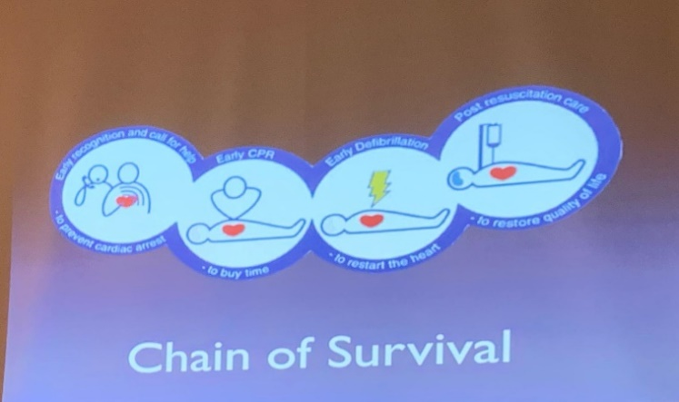

Ein Bild, das Boden, Person, drinnen, sitzend enthält.
Ist jemand bewusstlos, atmet aber normal, dann ist stabile Seitenlage angesagt. Welche Schritte man hier befolgen muss und worauf man besonders achten sollte konnten wir an der zweiten Station bei Caro üben.

Ein Bild, das drinnen, Person, Wand, Boden enthält.
Solang noch kein Notarzt in Sicht ist, sollte man regelmäßig die Atmung kontrollieren (sehen, hören, fühlen, max. 10 Sekunden), den Bewusstseinszustand überprüfen und jedes Lebenszeichen abchecken. Der Kopf der betroffenen Person sollte der tiefste Punkt des Körpers sein und überstreckt bleiben. Der Mund sollte dabei leicht geöffnet sein, damit die Atemwege frei sind und Blut oder Erbrochenes ablaufen können. Nicht zu vernachlässigen ist ebenfalls der Wärme- / Kälteschutz der verunfallten Person.

Handelt es sich um einen Dekompressionsunfall hängt die fortlaufende Behandlung von der Schwere der Symptome ab. Das Wichtigste aber ist die sofortige Gabe von 100% O2 (wenn möglich über Demand-Ventil) sowie Flüssigkeitsgabe (0,5 – 1l/h). Wenn nach 30 Minuten noch Symptome vorhanden sind, ist eine Weiterbehandlung wie bei schweren Symptomen einzuleiten und die nächste Druckkammer anzufahren.

Vorsicht: Zeichen eines Tauchunfalls können auch verzögert auftreten!

Für den weiteren Hergang ist die Ausrüstung und der Tauchcomputer des verunfallten Tauchers zu sichern und dem Rettungsdienst mitzugeben.

***Was haben wir an diesem Tag gelernt?* 😊**

Unter strenger Einhaltung der Deko-Bier Tabelle, kommen wir hoffentlich nie in die Situation, in der wir unser erlerntes Wissen anwenden müssen. 😉

Ein Bild, das Screenshot enthält.

Wir wünschen Euch allzeit gut Luft und schöne, unfallfreie Tauchgänge.

Und vielen Dank an Caro und unser Doc Müller-Team für die vielen Infos und den kurzweilig gestalteten HLW Kurs!!

**19. Mai: Sabine’s Geburtstagstauchgang**

**Ein Bild, das Person, Tisch, Frau, Essen enthält.
**Da der Murner See für uns einer der nächstgelegenen Tauchseen ist und daher ein Teil der Seeausbildung dort absolviert wird, waren in der Vergangenheit sicherlich viele von uns mit Sabine, unserer Tauchabteilungsgründerin, im Murner schon mal tauchen. Deshalb haben wir den Murner See für Sabines Geburtstagstauchgang ausgewählt.

Super schönes Wetter und 15 Taucher – einfach die perfekte Voraussetzung für einen tollen Tauch-Tag. Wäre da nicht der Schlüssel gewesen, den Karin plötzlich nicht mehr gefunden hat. Alles wurde abgesucht, doch nirgends war der Schlüssel zu finden. Leider hat das diesen tollen Tag etwas getrübt.

Ein Bild, das drinnen, Tisch, Boden, aus Holz enthält.
Erst zwei Tage später ist der Schlüssel, der auch einen idealen Wert hat, wieder aufgetaucht – worüber alle Beteiligten sehr erleichtert waren.

*„Der Schlüssel zum Herzen der Menschen wird nie unsere Klugheit, sondern immer unsere Liebe sein.“*

*Hermann von Bezzel*

Jugendarbeit im VDST

By Caro

Die VDST-Jugend hat ein eigenes Fachreferat Internationale Jugendarbeit, das von Hans Kudis und Markus Hinkelmann geleitet wird.

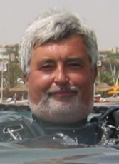

Quelle http://www.vdst.de/junge-taucher/int-jugendarbeit.html

Die VDST Jugend unterhält derzeit Kontakte nach Frankreich, Polen, Russland, Griechenland und Thailand. Ziel des Referats ist die regelmäßige Durchführung von Jugendaustauschen mit diesen Ländern. Aber man ist auch offen für neue Ideen, Kontakte zu weiteren Staaten aufzunehmen. Diese Jugendaustausche werden auch durch die VDST-Jugend finanziell stark unterstützt.

Derzeit führt die VDST-Jugend folgende international Jugendbegegnungen durch:

* Deutsch – Französischer Jugendaustausch
* Deutsch – Russischer Jugendaustausch
* Deutsch – Polnischer – Ukrainischer Jugendaustausch

Internationale Jugendbegegnungen im Sport werden aus öffentlichen Mitteln über die Deutsche Sportjugend (dsj) gefördert. Die dsj bietet zudem Unterstützung rund um die Realisierung einer internationalen Jugendbegegnung an, z.B. bei der Suche einer geeigneten Partnerorganisation im Ausland oder der Erstellung eines sportlichen, interkulturellen Programms.

Leider gibt es hierzu keine aktuellen Veranstaltungen oder Ausschreibungen im Moment.

Aber das Referat organisiert auch das alljährliche Bundesjugendtreffen. Dieses Jahr findet das Bundesjugendtreffen vom 07.06.2019 - 10.06.2019 am Geiseltalsee statt.

Hier werden jedes Jahr viele Attraktionen geboten.

Zum Beispiel:

* wissenschaftliches Tauchen (Süßwasserbiologie / Gewässerkunde, ab 14 Jahre)
* Lebensraum Wasser (bis 14 Jahre)
* Kinder- und Jugend-Videopokal
* Fotowettbewerb, am/im und unter Wasser (2 Gruppen: bis 14 Jahre / ab 14 Jahre)
* DTSA-Abnahmen / Tauchen
* Apnoe für Kinder und Jugendliche
* Einführung Monoflossenschwimmen + Orientierung
* Schatzsuche mit Geocaching
* Kanufahren
* Ballturnier

Leider fällt der Termin meistens mit dem Jugendtreffen des BLTV zusammen. Und man hat dann die Qual der Wahl, da beide Veranstaltungen immer viel Spaß machen.

Ich kann für das nächste Jahr nur empfehlen, sich rechtzeitig anzumelden. Ihr werdet dabei sicherlich viel Spaß haben, neue Leute kennenlernen und vielleicht ein neues Brevet mit nach Hause bringen.

Das war es diesen Monat von mir. Das nächste Mal erzähl ich euch was über Kinderwohl und Prävention.

Bis dahin viele schöne Tauchgänge, Eure Caroline

Weißt Du wo die Fische sind?

By Regina

Dieses Phänomen kennt jeder, der schon länger taucht.

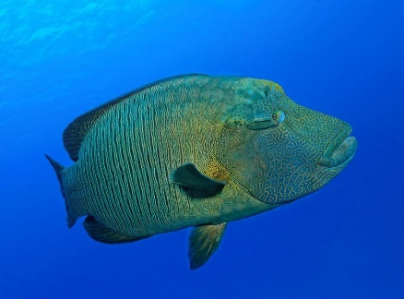In den 90er Jahren hat man beim Tauchen im Roten Meer jedes Mal Napoleonfische gesehen. Große Napoleonfische. Auch die anderen großen Räuber wie Haie, Hammerhaie, Zackenbarsche, usw. waren deutlich öfter anzutreffen als heutzutage.

Woran liegt das? Fragt man sogenannte Experten, werden einem viele Gründe aufgetischt. Von: „Durch die zunehmende Zahl an Tauchern werden die Fische scheuer.“ Bis „Solche Schwankungen hat es schon immer gegeben.“ hört man so manch merkwürdige Begründung.

Ein Bild, das stachelflossige Fische, Tier, Fisch enthält.
Dabei ist es ganz einfach: Wir haben sie gegessen. Wir haben mehr Fisch gegessen, als sich wieder entwickeln konnte. Die zunehmend großen Fangflotten haben die Meere fast leer gefischt.

Nehmen wir z.B. den Roten Thun: Allein im westlichen Atlantik ging der Bestand in den 80er Jahren durch Überfischung um 80% zurück und hat sich bis heute nicht erholt.

So ähnlich geht es auch anderen Fischen wie dem Kabeljau, dem Alaska-Seelachs und dem Rotbarsch. 81 Hai-Arten sind akut vom Aussterben bedroht, weil auch sie noch immer befischt werden. Und das oft nur wegen der Rückenflosse.

Natürlich könnte man jetzt sagen: ja, ich schaue auf das Gütesiegel MSC (Marine Stewardship

Council). Da wird nachhaltig gefischt. Aber leider kommt der MSC seiner Aufgabe nach Zertifizierungen nicht so nach, wie es gefordert wird.

Ein Bild, das draußen, Tier, Säugetier, Meeressäuger enthält.
So wurde eine Fangmethode für Thunfische in Mexico als nachhaltig zertifiziert, bei der sogenannte Ringwadennetze über Delphinschulen ausgebracht werden, weil hier ein größerer Fischschwarm vermutet wird. Zwar werden die Delphine vor dem Einholen der Netze wieder aus diesen vertrieben, jedoch setzt ihnen das viel Stress und auch Verletzungen zu, so dass ihre Bestände gefährdet werden.

Vom MSC re-zertifiziert wurde kürzlich auch eine kanadische Langleinenfischerei auf Schwertfisch. Und das, obwohl es für 20.000 Schwertfische einen Beifang von 100.000 Haien (meist Blauhaien) gibt, die dann tot oder sterbend wieder über Bord geworfen werden.

Ebenfalls als Beifang sterben 1.200 Schildkröten.

Es existiert mittlerweile eine Forderung aus dem Jahr 2018 an den MSC, der von vielen Firmen

und Umweltorganisationen unterschrieben worden ist. <https://www.make-stewardship-count.org>

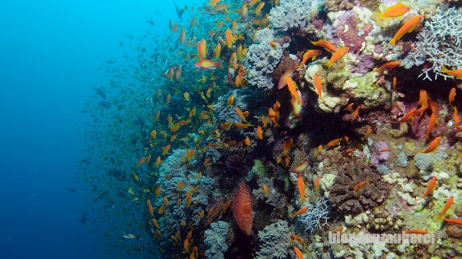Aber auch Fische wie Zackenbarsche und Napoleonfische landen auf den Tellern der Touristen. Gefangen von lokalen Fischern. Durch das selektive Befischen der Räuber kommt es zu einem Übergewicht an Weidegängern am Riff. Das Riff wird schneller beweidet, als es sich regenerieren kann, es wird sterben. Ein Phänomen, dass man an vielen Riffen beobachten kann, die man fälschlicherweise als ausgesprochen fischreich erlebt.

Aber Fisch ist doch so gesund! Wirklich? Gerade die fetteren Fische und die Räuber haben eine beachtliche Menge an Schwermetallen, wie zum Beispiel Quecksilber in ihrem Fleisch. Und diese Mengen liegen oft genug über den gesetzlichen Grenzwerten.

Ein Bild, das Baum, Wasser, Natur, blau enthält.
Wie kann das sein? Wird das denn nicht überprüft? Tatsächlich werden Wildfänge aus dem Meer nur stichprobenartig und nicht flächendeckend getestet. Das Verbraucherschutzgesetz ist diesbezüglich lückenhaft in Deutschland.

So findet sich in einem 250g Dorschfilet eine Quecksilberbelastung von 17μg Methylquecksilber, in 250g Seelachs sogar 31μg. Der Grenzwert, den ein 75kg schwerer Mensch täglich aufnehmen sollte, liegt bei 7,5μg.

Aber das gilt leider nicht nur für Seefisch. 250g Forelle enthalten 13μg Methylquecksilber. Den Rechner hierzu findet Ihr auf der Sharkproject-App. Methylquecksilber führt beim Menschen zu irreparablen Leber- und Nierenschäden und anderen Veränderungen.

Und was können wir jetzt konkret tun? Es ist eigentlich ganz einfach:

Ein Bild, das Blume, Baum, Tier, Essen enthält.

**100% Verzicht ist 100% Meeresschutz!**

Denn wir haben es in der Hand. Jeden Fisch, den wir essen, werden wir beim nächsten

Tauchgang nicht mehr sehen. Und wir können unsere Bekannten, Freunde und Verwandten informieren, damit auch sie etwas tun können gegen die Zerstörung der Meere.

Viele Flyer und weitere Infos findet Ihr unter <https://sharkproject.org> und <https://sea-shepherd.de>

Eure Umweltfee

[Bildquelle „Napoleon“:http://view.stern.de/de/rubriken/tiere/unterwasser-fisch-unterwasserfotografie-tauchen-stern-unterwasser-hglagla-napoleonfisch-original-2566696.html]

**Interessante BLTV-Ausschreibungen**

* Spezialkurs Apnoe 2 | 12. bis 14.07.2019 | Murner See | Anmeldeschluss 09.06.2019
* Jugendwochenende am Steinberger See | 26. bis 28.07.2019 | Anmeldeschluss 30.06.2019
* Fortbildungslehrgang UWR-Schiedsrichter | 28.07.2019 | in Ottobrunn | Anmeldeschluss 01.07.2019
* BLTV – Ausbildertagung in Leipheim | 19.10.2019 | Anmeldeschluss: 20.09.2019
* SK „Denkmalgerechntes Tauchen“ und SK „UW Archächologie 2“ | 25. bis 27.10.2019 | München | Anmeldeschluss 01.10.2019
* Fotoseminar | 01. bis 03.11.2019 | München | Anmeldeschluss 01.10.2019
* Jugendseminar „Wassersport“ und „Surfen im Internet“ | 15. bis 17.11.2019 | Anmeldeschluss 15.11.2019

Alle Ausschreibungen und Anmeldemöglichkeiten findet Ihr unter:

<https://www.bltv-ev.de/index.php?tab=aus>

**Und zu guter Letzt**

Wünsche (Stammtisch, Ausflüge, Sonstiges) und Anregungen (Training, (Kurs-) Angebot, Themen für Newsletter etc. bitte gern an [tauchen@sc53-landshut.de](mailto:tauchen@sc53-landshut.de)

**Wir freuen uns auf Eure Rückmeldungen!**

Karin, Stefan, Anja, Caro und Norman